Универсальный парсер

1. Введение

1.1 Назначение документа
Настоящее техническое задание (ТЗ) описывает требования к системе сбора данных с веб-источников с имитацией действий пользователя в браузере, управлением задачами через RabbitMQ, накоплением технических и содержательных данных в Data Lake (Apache Hudi и Delta Lake), а также последующей очисткой и записью данных в PostgreSQL. Дополнительно предусмотрен архивный слой "trash_swamp" в S3/MinIO для хранения мусорных и промежуточных данных.

1.2 Термины и сокращения
UCA | Universal Crawler Agent - универсальный исполнитель задач (браузер/HTTP).
RMQ | RabbitMQ - брокер сообщений и очередей команд/результатов.
Technical Lake | Озеро технических данных на Apache Hudi.
Useful Lake | Озеро полезных (сырых содержательных) данных на Delta Lake.
Swamp / trash_swamp | S3/MinIO хранилище мусора и архивных данных.
Схема парсинга | Формализованное описание того, что извлекать, как извлекать и как интерпретировать.
XML-инструкция | Файл/документ, управляющий извлечением и очисткой (правила, поля, преобразования).
run_id | Идентификатор запуска/попытки выполнения конкретной задачи.
task_id | Идентификатор задачи на сбор/извлечение данных.
branch | Логическая ветка или контекст задачи (набор источников/страниц/шагов).

1.3 Цели и ожидаемый эффект
Цели:
- Стабильный сбор данных с динамических сайтов (JS, авторизация, клики, прокрутка).
- Разделение технических и содержательных данных для контроля качества и последующей аналитики.
- Единая система задач с приоритизацией, повторами, DLQ и мониторингом исполнения.
- Управление схемами парсинга централизованно через ControlPanel модуль.
- Поток: сбор -> сырые данные -> очистка -> нормализованная запись в PostgreSQL.
- Архивирование всего лишнего/отброшенного в S3/MinIO (trash_swamp) для редких глубоких анализов.

1.4 Границы системы
В систему входят следующие компоненты: ControlPanel, нейросетевой модуль генерации схем, RabbitMQ, Universal Crawler Agent, tech_data_pars, cure_data_parser, Apache Hudi, Delta Lake, PostgreSQL, trash_swamp (S3/MinIO).
В систему не входят: построение конечных BI-дашбордов, ручная модерация данных оператором, обучение нейросети на данных заказчика (вместо этого предусматривается интеграция с модулем НС).

2. Обзор архитектуры
Архитектура построена по принципу разделения ответственности: очереди отвечают за управление работами, исполнитель (UCA) за получение данных, отдельные парсеры за интерпретацию/очистку, а хранилища - за долговременное накопление и повторяемость обработки.
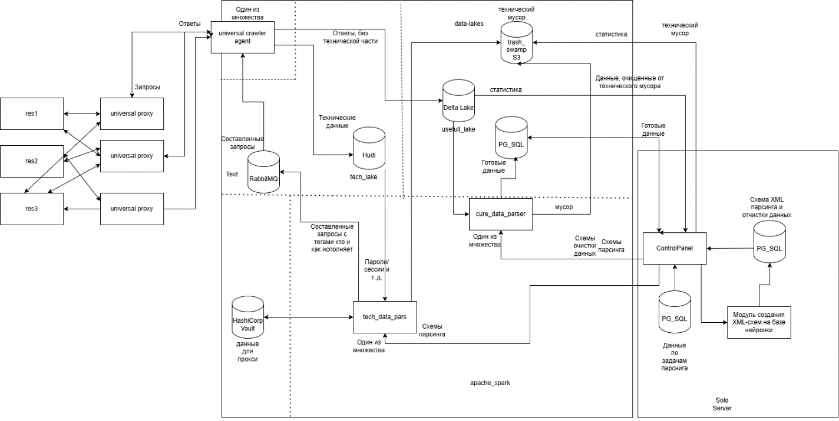
Рисунок 1. Высокоуровневая архитектура и взаимодействие модулей

2.1 Основные потоки данных
- Поток команд: ControlPanel -> tech_data_pars -> RabbitMQ -> UCA.
- Поток технических результатов: UCA -> tech_data_pars -> Hudi (Technical Lake).
- Поток содержательных данных: UCA -> Delta Lake (Useful Lake).
- Поток очистки: cure_data_parser читает Delta + инструкции ControlPanel, записывает чистые данные в PostgreSQL.
- Поток архивирования: tech_data_pars и cure_data_parser отправляют мусор/промежуточное в trash_swamp (S3/MinIO).
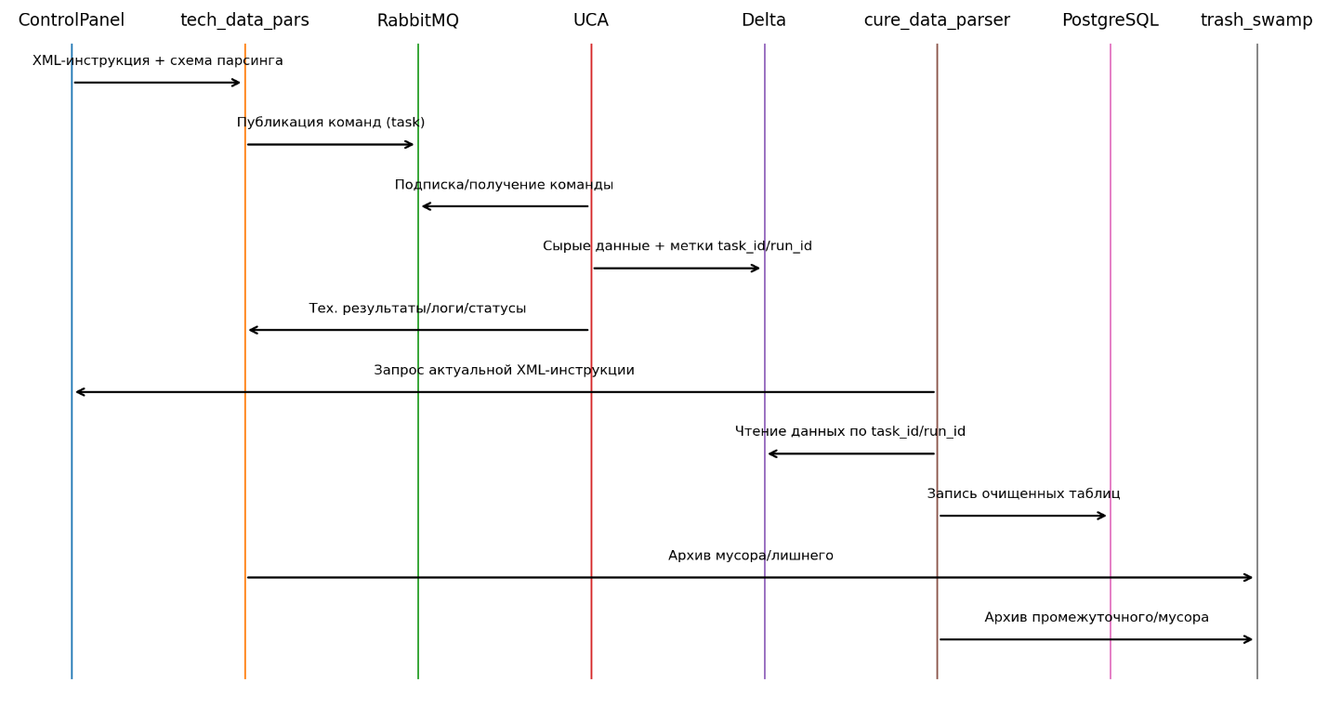
Рисунок 2. Упрощённая последовательность жизненного цикла задачи

3. Функциональные требования

3.1 Управление схемами и заданиями (ControlPanel)
ControlPanel является единым центром управления и хранит конфигурации.
- Создание и версионирование схем хранения (PostgreSQL) и схем парсинга/очистки.
- Выдача XML-инструкций модулям tech_data_pars и cure_data_parser по запросу либо по событию.
- Запуск заданий на сбор (создание task_id), установка приоритета, расписания, правил повторов.
- Агрегация статистики и метрик (по задачам, источникам, агентам, ошибкам, качеству данных).
- Интеграция с нейросетевым модулем: отправка описания сайта/целей, получение схемы парсинга-кандидата.
- Ручное утверждение/отклонение схем (опционально), корректировка и публикация в "активную" версию.

3.2 Генерация схем парсинга нейросетевым модулем
Нейросетевой модуль (НС) определяет, какие данные извлекать и как сформировать схему парсинга.
- Вход: URL/домен, краткое описание цели, примеры полей (если есть), ограничения (языки, форматы, частота).
- Выход: схема парсинга-кандидат (структура полей, правила извлечения, шаги навигации), оценка уверенности, замечания/риски.
- Поддержка версий схем (schema_version), чтобы старые пайплайны могли быть воспроизведены.

3.3 Очереди задач и результатов (RabbitMQ)
RabbitMQ используется для хранения команд, которые берут скраберы/агенты на исполнение, и результатов выполнения.
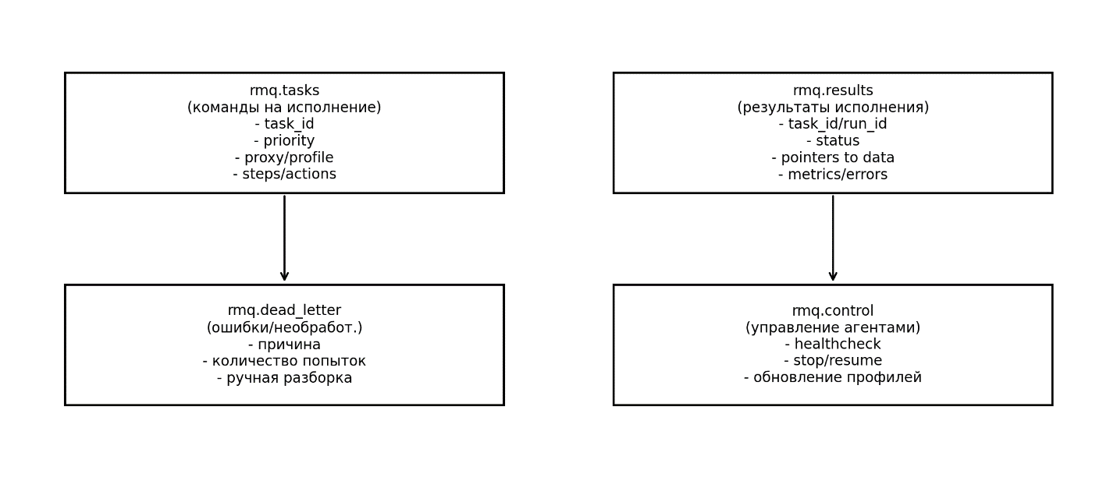
Рисунок 3. Пример логической структуры очередей RabbitMQ
Требования к очередям:
- Поддержка приоритизации задач (x-max-priority) для "горячих" источников и срочных операций.
- Поддержка подтверждений (ack) и повторной доставки (requeue) при сбое агента.
- Поддержка Dead Letter Queue (DLQ) для сообщений, превысивших лимит попыток.
- Лимиты размера сообщений: в RMQ передавать только метаданные и ссылки/указатели; большие payload хранить в Lake/S3.
- Отдельные очереди для команд, результатов, служебных команд управления агентами, и DLQ.

3.4 Универсальный исполнитель (Universal Crawler Agent)
UCA - исполнитель, который делает указанные действия с указанными параметрами, либо через виртуальный браузер (headless), либо через HTTP-клиент.
- Получение заданий из RMQ и выполнение сценария действий (переходы, клики, ввод, ожидания, загрузки).
- Поддержка изолированных сессий: cookie, localStorage, fingerprint-профиль, user-agent (по профилю).
- Поддержка прокси: разные прокси на разные сессии/задачи, включая авторизацию на прокси.
- Режимы исполнения: Browser mode (для JS и интерактивных сайтов) и HTTP mode (для простых API/страниц).
- Выдача технических результатов (логи, статусы, тайминги, HTTP-коды, ошибки) в tech_data_pars.
- Отправка содержательных сырых данных в Delta Lake с обязательной привязкой к task_id/run_id/branch/source.

3.5 Парсер технических данных (tech_data_pars)
Модуль tech_data_pars обрабатывает технические данные от UCA и оркестрирует дальнейшие задачи.
- Использование схем парсинга для интерпретации технических ответов/логов.
- Запись технических данных в Apache Hudi (Technical Lake) с инкрементальным обновлением.
- Создание/обновление очередей в RabbitMQ по результатам (например, новые URL для обхода, пагинация, дочерние задачи).
- Поддержка управления сессиями и профилями (срок жизни, лимиты, блокировки, смена прокси).
- Маркировка и отправка мусорных или нерелевантных данных в trash_swamp.

3.6 Очистка и нормализация данных (cure_data_parser)
Модуль cure_data_parser извлекает данные из Delta Lake и очищает их по инструкциям ControlPanel.
- Получение XML-инструкций из ControlPanel (актуальная версия по schema_version).
- Чтение данных из Delta Lake по task_id/run_id/branch и обработка по правилам (очистка, преобразования, дедупликация).
- Нормализация в целевую структуру PostgreSQL (таблицы/колонки/типы).
- Запись в PostgreSQL в транзакционном режиме и фиксация статуса загрузки.
- Отправка мусорных/не прошедших валидацию данных в trash_swamp с указанием причины.

3.7 Хранилища данных
Система использует три слоя озёр и итоговую БД.
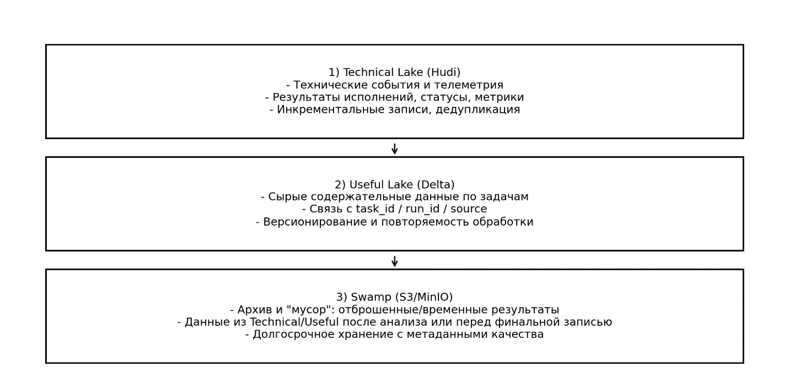
Рисунок 4. Три слоя озёр данных и назначение

4. Контракты данных и идентификаторы

4.1 Единая идентификация и связность (lineage)
Для обеспечения воспроизводимости и трассируемости все сущности и события должны содержать минимальный набор идентификаторов:
- task_id - идентификатор задачи (создаётся ControlPanel).
- run_id - идентификатор попытки/запуска (создаётся при публикации в RMQ или при получении агентом).
- branch_id - идентификатор ветки сценария/подзадачи (для многошаговых процессов).
- source_id - идентификатор источника (домен/раздел/тип).
- schema_version - версия схемы парсинга/очистки, применённая к данным.
- event_time - фактическое время события в источнике (если известно) и ingest_time - время приёма системой.

4.2 Сообщение команды в RMQ (логическая структура)
Таблица 1. Поля команды (task) в RabbitMQ
Поле | Тип/формат | Обязат. | Пример/диапазон | Описание
task_id | UUID/строка | Да | b3f...-... | Идентификатор задачи
run_id | UUID/строка | Да | c2a...-... | Идентификатор запуска
priority | int | Да | 0-10 | Приоритет для очереди
target | строка | Да | domain/path | Цель: сайт/ресурс/endpoint
mode | enum | Да | browser|http | Режим исполнения
proxy_profile_id | строка | Нет | proxy-01 | Профиль прокси/сети
session_profile_id | строка | Нет | profile-ru | Профиль браузера/UA/языка
actions | список шагов | Да | n/a | Шаги сценария (навигация/клики/ожидания)
output | структура | Да | n/a | Куда отправлять тех. и прочие данные
max_attempts | int | Нет | 1-10 | Максимум попыток
ttl_sec | int | Нет | 60-86400 | Срок годности задачи в очереди

4.3 Сообщение результата в RMQ (логическая структура)
Таблица 2. Поля результата (result) в RabbitMQ
Поле | Тип/формат | Обязат. | Пример/диапазон | Описание
task_id | UUID/строка | Да | b3f...-... | Идентификатор задачи
run_id | UUID/строка | Да | c2a...-... | Идентификатор запуска
status | enum | Да | ok|retry|failed | Статус выполнения
http_status | int | Нет | 200/403/500 | Код ответа (если применимо)
metrics | структура | Нет | n/a | Тайминги, объёмы, счётчики
pointers | структура | Да | n/a | Указатели на данные в Hudi/Delta/S3
errors | список | Нет | n/a | Ошибки/причины отказа

5. Проектирование хранилищ

5.1 Apache Hudi - Technical Lake
Назначение: хранение технических данных от парсеров/агентов для анализа стабильности, качества, диагностики и построения последующих задач.
- Тип данных: события выполнения, логи, метрики, ошибки, сетевые атрибуты, статусы прокси, fingerprints, контроль дедупликации.
- Формат: колоночные файлы (Parquet) + метаданные Hudi.
- Рекомендованная стратегия: инкрементальные записи, поддержка upsert для обновления статусов run_id.
- Партиционирование: по дате ingest_time и (опционально) source_id.
- Ретеншн: настраиваемый (например, 30-180 дней) с возможностью архивирования в trash_swamp.

5.2 Delta Lake - Useful Lake
Назначение: хранение всех типов сырых содержательных данных от Universal Crawler Agent до очистки.
- Каждая запись обязана быть привязана к task_id/run_id/branch_id/source_id.
- Хранение версий: при повторном запуске задачи допускается запись новой версии данных (time travel).
- Схема данных может эволюционировать; изменения фиксируются через schema_version и migration notes.
- Партиционирование: по source_id и ingest_date; при необходимости - по domain и типу сущности.
- Данные предназначены для чтения модулем cure_data_parser и для редких повторных переработок.

5.3 trash_swamp (S3/MinIO)
Назначение: долговременный архив мусорных и промежуточных данных из всех слоёв.
- Сюда отправляются: отброшенные результаты парсинга, промежуточные выжимки, не прошедшие валидацию записи, спорные данные, отладочные дампы.
- Структура хранения должна включать метаданные: причина, источник, task_id/run_id, дата, хэш/подпись, уровень конфиденциальности.
- Политика хранения: максимально долгосрочная (например, 1-3 года) или до ручной очистки.
- Поддержка шифрования at-rest и контроля доступа по ключам (S3 access/secret keys, IAM-политики).

5.4 PostgreSQL - итоговое хранилище
Назначение: хранение очищенных, нормализованных и пригодных для работы данных по утверждённой структуре.
- Схемы и таблицы создаются/обновляются ControlPanel на основе требований (в том числе из НС-модуля).
- Обязательная фиксация версий: schema_version, loaded_at, run_id, источники.
- Рекомендуется хранить отдельную таблицу audit загрузок и таблицу ошибок очистки.
- Требования к индексации: по бизнес-ключам и по (source_id, event_time).

6. Логика обработки и оркестрации

6.1 Жизненный цикл задачи
Система поддерживает разветвлённые задачи (branch) и повторные запуски (run). Логика следующая:
- Создание задачи: ControlPanel формирует task_id, выбирает схему (schema_version), устанавливает параметры и приоритет.
- Публикация: tech_data_pars публикует команду в rmq.tasks.
- Исполнение: UCA забирает команду, создаёт/использует изолированный контекст сессии и выполняет сценарий.
- Сохранение: UCA отправляет сырые данные в Delta и тех. данные/статусы в tech_data_pars.
- Оркестрация: tech_data_pars анализирует тех. результаты и при необходимости создаёт новые подзадачи/очереди (например, пагинация).
- Очистка: cure_data_parser получает XML и перерабатывает данные из Delta в PostgreSQL.
- Архивирование: всё неиспользуемое/мусорное отправляется в trash_swamp.
- Закрытие: ControlPanel фиксирует статус выполнения, метрики, качество и отклонения.

6.2 Повторы, дедупликация, идемпотентность
- Повторы (retry) инициируются при сетевых сбоях, ограничениях источника, временных ошибках. Лимит попыток задаётся в задаче.
- Дедупликация должна работать на нескольких уровнях: (a) RMQ - предотвращение дублей по dedup_key, (b) Hudi - upsert по ключу события, (c) PostgreSQL - уникальные бизнес-ключи.
- Запись в PostgreSQL должна быть идемпотентной: повторная загрузка того же run_id не должна приводить к дублированию данных.

6.3 Приоритизация задач
Приоритизация реализуется на уровне RabbitMQ очередей. Используются уровни приоритета (например, 0-10) и правила назначения.
- Срочные задачи: высокий приоритет, ограниченное количество параллельных сессий, агрессивные таймауты.
- Фоновые задачи: низкий приоритет, запуск при свободных ресурсах.
- Стратегия starvation-control: периодическое повышение приоритета давно ожидающих задач (по политике ControlPanel).

7. Нефункциональные требования

7.1 Производительность и ресурсы
- Система должна поддерживать многосессионный режим UCA: параллельные сессии в рамках ограничений CPU/RAM.
- Для браузерного режима учитывать высокое потребление ресурсов; должны быть механизмы лимитов на число одновременных браузерных контекстов.
- SQL (PostgreSQL) используется только как итоговое хранилище; очереди задач и lake слои должны обеспечивать более высокую пропускную способность, чем прямые вставки в SQL на этапе сбора.

7.2 Надёжность и отказоустойчивость
- Гарантия доставки задач: at-least-once на уровне RMQ (ack/requeue).
- При падении агента незавершённые задачи должны возвращаться в очередь.
- DLQ обязательно для задач, исчерпавших попытки; должно быть средство ручной переотправки.
- Падение одного компонента не должно приводить к потере данных: сырьё сохраняется в Lake/S3 до финальной записи.

7.3 Безопасность
- Секреты (ключи S3, доступы к RMQ/PG, прокси-логины) хранятся в защищённом хранилище секретов (рекомендуется Vault) или в зашифрованном виде.
- Доступ к S3/MinIO по ключам (access/secret) с политиками минимальных привилегий (least privilege).
- TLS для соединений между сервисами (по возможности) и строгая сегментация сети (внутренние VLAN/VPN).
- Аудит действий: журнал, кто создал/изменил схему, кто запустил задачу, какая версия схемы применялась.

7.4 Наблюдаемость (observability)
- Логи: централизованный сбор (структурированные логи) с привязкой к task_id/run_id.
- Метрики: количество выполненных задач, ошибки по категориям, среднее время, объём данных, скорость записи в Lake/PG.
- Трассировка: корреляция запросов и действий агента по run_id.
- Дашборды и алерты: по росту ошибок, росту времени ответа, блокировкам источников, деградации прокси.

8. Развёртывание и эксплуатация
- Отдельные окружения: dev / stage / prod с независимыми RMQ vhost и отдельными бакетами S3.
- Резервное копирование: PostgreSQL (ежедневно), метаданные схем (ControlPanel), критичные конфигурации и состояния.
- Политики обновления: схемы парсинга должны версионироваться; обновления не должны ломать активные задания.
- Политика развёртывания – как k8s, так и обычная система.

9. Критерии приёмки
Система считается реализованной, если выполнены критерии:
- UCA способен выполнять сценарии в браузерном и HTTP режимах, работать с прокси и изолированными сессиями.
- RabbitMQ обеспечивает приоритизацию, ack/retry, DLQ и раздельные очереди команд/результатов.
- Технические данные сохраняются в Hudi и доступны для выборки по task_id/run_id/source/date.
- Сырые содержательные данные сохраняются в Delta Lake и привязаны к task_id/run_id/branch.
- cure_data_parser по XML-инструкциям очищает данные и записывает в PostgreSQL в заданную структуру.
- Мусор/промежуточные результаты отправляются в trash_swamp с метаданными причин.
- ControlPanel управляет схемами, версиями и статистикой, отображает статусы задач.

Приложение А. Рекомендуемая структура каталогов в S3/MinIO (trash_swamp)
Пример логической структуры (наименование и детализация могут быть адаптированы):
- trash_swamp/source_id=.../task_id=.../run_id=.../date=YYYY-MM-DD/type=tech|useful|intermediate/
- Внутри: payload файлы (json/csv/html), сопроводительный metadata.json (причина, качество, размер, хэши).
- Отдельный префикс для DLQ разборов: trash_swamp/dlq/...

Приложение Б. Логическая структура XML-инструкций
XML-инструкция должна описывать следующие блоки (без привязки к конкретной реализации):
- Идентификация: schema_version, source_id, описание цели.
- Источники: стартовые URL, правила переходов, ограничения частоты.
- Поля: список полей, типы, правила извлечения, преобразования, валидации, нормализация.
- Качество: правила отбора мусора, пороги ошибок, стратегии дедупликации.
- Запись: целевые таблицы PostgreSQL и соответствие полей.
- Ошибки: классификация, что считается временной ошибкой, а что - критической.

Приложение В. Набор ключевых ролей/сервисных учётных записей
Рекомендуется разделять доступы по сервисам и принципу наименьших привилегий:
rmq_producer | Публикация задач в rmq.tasks, без доступа к админке.
rmq_consumer_uca | Чтение rmq.tasks и публикация rmq.results.
lake_writer_hudi | Запись в Hudi (Technical Lake).
lake_writer_delta | Запись в Delta Lake (Useful Lake).
pg_loader | Запись в PostgreSQL в целевые схемы/таблицы.
swamp_writer | Запись в S3/MinIO trash_swamp с ограниченными префиксами.
controlpanel_admin | Управление схемами, задачами и статистикой.

